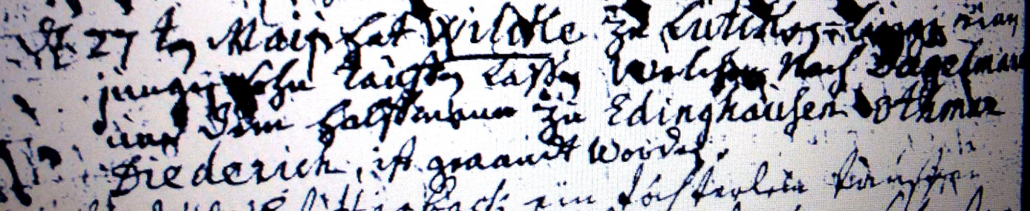

Kirchenbuch Bönen 1760; ARCHION-Bild 160 in „Taufen 1694 - 1764“
Abschrift:
„d. 27ten Maii hat Wilcke zu Lütken=Bögge (Lütgenbögge, heute Altenbögge, KJK) einen jungen Sohn taufen laßen welcher nach Dagelmann und dem Halfmann zu Edinghausen Othmar Diederich ist genandt worden“.

